Se connecter à la base de données en PHP

- Introduction :
- Le MySQL nous a permis d’envoyer des requêtes SQL. A la manière des expressions régulières, maintenant nous allons pouvoir l’utiliser avec le PHP ;
- Nous allons pouvoir envoyer nos requêtes SQL via le MySQL de deux façons : soit dans nos fichiers de code PHP, soit en passant par l’interface phpMyAdmin qui est un logiciel également codé en PHP ;
- Nous allons utiliser phpMyAdmin lorsque nous voudrons effectuer des actions manuelles directes sur nos bases de données. Dès que les appels à la base de données seront conditionnés par l’utilisateur, il faudra plutôt utiliser nos fichiers de code PHP.

- Pour pouvoir travailler avec la base de données en PHP, il faut d'abord s'y connecter.
Dans cette partie nous allons voir comment combiner le langage SQL aux fonctions spécifiques de PHP pour exploiter le contenu d’une base de données MYSQL.

- À partir de maintenant, nous allons apprendre à communiquer avec une BDD via PHP.

Problème :

PHP ne peut pas dire à MySQL dès le début « Récupère-moi ces valeurs ». En effet, MySQL demande d'abord un nom d'utilisateur et un mot de passe. S'il ne le faisait pas, tout le monde pourrait accéder à votre BDD et lire les informations (parfois confidentielles !) qu'elle contient.

Solution:
Il va donc falloir que PHP s'authentifie : on dit qu'il établit une connexion avec MySQL. Une fois que la connexion sera établie, nous pourrons faire toutes les opérations possibles et demandées sur notre base de données !
- Pourquoi utiliser le PHP et le MySQL si on peut directement utiliser
PHPMYADMIN?
Ces deux façons d’accéder aux données de nos bases de données et de les gérer concernent des utilisations et des situations totalement différentes.
PHPMYADMIN est un logiciel complet qui propose toutes les fonctionnalités nécessaires pour nous permettre de manipuler nos bases de données. En d’autres mots, il permet une utilisation manuelle de nos bases de données. En revanche, nous n’allons pas pouvoir utiliser phpMyAdmin pour récupérer ou mettre à jour dynamiquement (à un moment non connu à l’avance) nos bases de données.
Exemple :
Lorsqu’un utilisateur s’inscrit sur notre site par exemple, nous allons vouloir stocker différentes informations le concernant en base de données, afin de pouvoir s’en resservir par la suite : nom d’utilisateur, mot de passe, etc. Pour cela, nous devrons créer un formulaire d’inscription et utiliser le PHP et le MySQL pour traiter et stocker les données envoyées.
Pour faire très simple, vous pouvez retenir que dès qu’un utilisateur entre dans l’équation, nous allons utiliser le PHP et le MySQL. Encore une fois, phpMyAdmin ne va nous servir qu’à modifier directement et manuellement nos bases de données.

- Se connecter à MySQL en PHP : les API proposées par le PHP
Il existe différents moyens ou manières pour se connecter au serveur et donc à nos bases de données MySQL en PHP. Pour pouvoir manipuler nos bases de données MySQL en PHP (sans passer par phpMyAdmin), nous allons déjà devoir nous connecter à MySQL.
Pour cela, le PHP met à notre disposition trois jeux de fonctions API (Application Programming Interface) :
- L’extension Mysql ;
- L’extension MySQLi ( i : signifie « improved », c’est-à-dire « amélioré » en français);
- L’extension PDO (PHP Data Objects).
Note :
Auparavant, nous pouvions également utiliser l’extension MySQL. Cependant, cette extension est désormais dépréciée et a été remplacée par MySQLi

- Quelle API préférer : Mysql ou PDO
PHP propose plusieurs moyens de se connecter à une base de données MySQL.
- L'extension mysql_ : ce sont des fonctions qui permettent d'accéder à une base de données MySQL et donc de communiquer avec MySQL. Leur nom commence toujours par mysql_. Toutefois, ces fonctions sont vieilles et on recommande de ne plus les utiliser aujourd'hui.
- les fonctions mysql_ ne sont plus à utiliser (on dit qu'elles sont « obsolètes »).
- L'extension mysqli_ : ce sont des fonctions améliorées d'accès à MySQL. Elles proposent plus de fonctionnalités et sont plus à jour.
- L'extension ou la classe PDO :
- PDO: est une extension orientée objet, c'est un outil complet qui permet d'accéder à n'importe quel type de base de données. On peut donc l'utiliser pour se connecter aussi bien à MySQL que PostgreSQL ou Oracle. Dans notre cas elle est utilisée pour se connecter à MYSQL, donc la classe PDO doit être activer.

NB : Dans les framework modernes, c’est PDO qui est utilisé.

3.1 Connexion au serveur avec Mysqli procédural :
Nous allons pouvoir utiliser un script en procédural avec MySQLi pour nous connecter au serveur et à la base de données MySQL.
Nous allons devoir procéder à deux opérations lors de la connexion au serveur : se connecter à proprement parler et vérifier que la connexion a bien été établie et si ce n’est pas le cas afficher le message d’erreur correspondant.
Code PHP
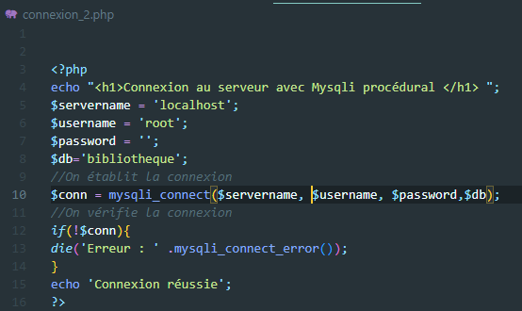
Sur écran :
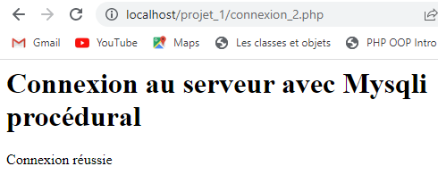

Interprétation :
- Paramètres de la BDD et le nom de l’utilisateur connecté à la BDD :
Nous devons toujours fournir le nom du serveur ainsi que des identifiants de connexion (nom d’utilisateur et mot de passe)
- Nous n’avons pas recours à l’orienté objet ( appel à une classe et créer une instance de cette classe ).
- mysqli_connect() : est une fonction qui nous permet de se connecter à la base de données. On doit lui fournir : le nom du serveur, le nom de l’utilisateur, le mot de passe( mdp) et le nom de la base de donnée.
- mysqli_connect_error() : cette fonction permet d’obtenir des informations sur l’erreur de connexion si il y en a une.
- La prise en charge les cas d’erreur de connexion et stoppant l’exécution du script avec la fonction die().

3.2 Connexion au serveur avec Mysqli orienté objet :
Pour se connecter au serveur et accéder à nos bases de données MySQL en MySQLi orienté objet, nous allons avoir besoin de trois choses : le nom du serveur ainsi qu’un nom d’utilisateur (avec des privilèges de type administrateur) et son mot de passe.
Dans le cas où notre site est hébergé sur un serveur, votre hébergeur vous donnera ces différents éléments. Ici, bien évidemment, nous travaillons en local :
- Le nom de notre serveur est donc : localhost,
- le nom d’utilisateur devrait toujours être : root
- et le mot de passe associé devrait être soit : une chaine de caractère vide.

Code PHP :

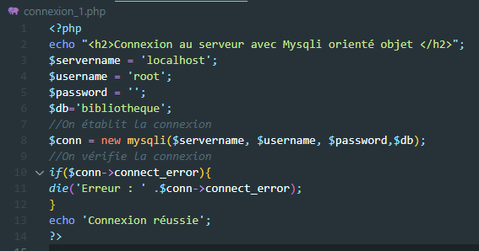
Interprétation :
- Pour se connecter, nous instancions la classe prédéfinie mysqli en passant au constructeur les informations suivantes : nom du serveur auquel on doit se connecter, nom d’utilisateur, le mot de passe et le nom de la BDD.
- Les informations de connexion sont sotckées dans un objet qu’on appelle ici $conn. Cet objet représente notre connexion en soi.
- Ensuite, nous devons tester que la connexion a bien été établie car dans le cas où celle-ci échoue on voudra renvoyer un message d’erreur. Pour cela, nous utilisons la propriété connect_error de la classe mysqli qui retourne un message d’erreur relatif à l’erreur rencontrée en cas d’erreur de connexion MySQL ainsi que la fonction die() pour stopper l’exécution du script en cas d’erreur.
NB :
Il est en essentiel de considérer les potentielles erreurs de connexion à nos bases de données pour éviter que des utilisateurs mal intentionnés tentent de récupérer les informations relatives à la tentative de connexion.
Remarque :
La propriété connect_error de mysqli ne fonctionne correctement que depuis la version 5.3 de PHP. On utilise la fonction mysqli_connect_error() pour les versions antérieures.
Dans le cas où la connexion réussit, on se contente d’afficher un message « connexion réussie ».
Notez ici qu’on peut également utiliser les exceptions et des blocs try et catch pour gérer les erreurs potentielles. Voici le code :
Code PHP :
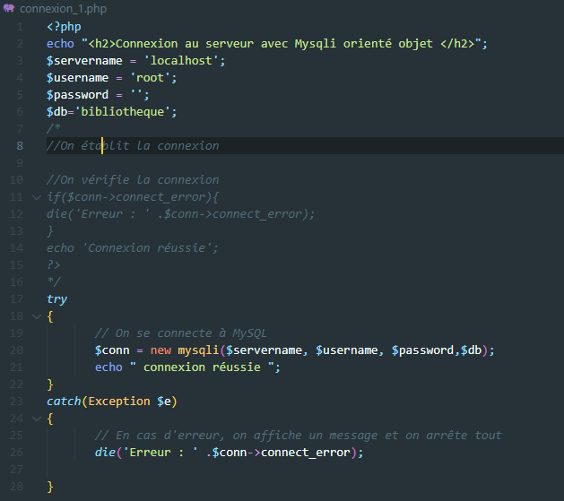
1
1 : Tester la présence d'erreurs dans le bloc [try catch].autrement dit, on entoure le code qui peut potentiellement provoquer une erreur par un bloc [try… catch]. Si une erreur se produit lors de l’exécution du code présent dans le bloc [try], PHP va exécuter le code qui se trouve dans le catch permettant ainsi de gérer l’erreur ( attrape l’exception )faire ce qu'on lui demande ici on arrête l'exécution de la page en affichant un message d'erreur : Pour cela, nous utilisons la propriété connect_error de la classe mysqli qui retourne un message d’erreur relatif à l’erreur rencontrée en cas d’erreur de connexion MySQL ainsi que la fonction die() pour stopper l’exécution du script en cas d’erreur.

Le résultat :
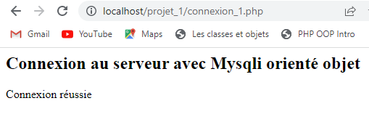

3.3 Connexion au serveur avec PDO :
La connexion à une base de données depuis un fichier source PHP est réalisée de manière orientée objet, en instanciant un objet de la classe PDO par le biais de son constructeur.
$bdd = new PDO("mysql:host=localhost;dbname=mabase;charset=utf8",
Nom_utilisateur, mot_de_passe,
array(PDO::ATTR_ERRMODE => PDO::ERRMODE_EXCEPTION));
Le constructeur utilisé ici comporte quatre paramètres :
- Le premier paramètre (mysql:...) définit le nom de la source de données ou DSN, Data Source Name. Ce nom contient le nom et le type du SGBD (ici MySQL sur la machine locale, localhost), le nom de la base de données (ici mabase) et le code ou le jeu de caractères utilisé (ici utf8).
- Le deuxième paramètre nom_utilisateur) est le nom_utilisateur utilisé pour se connecter à la BD. Il doit auparavant avoir été créé au niveau du SGBDR.
- Le troisième paramètre (mot_de_passe) est le mot de passe associé au nom de l’utilisateur.
- Le quatrième paramètre (array(PDO::...)) est relatif à la gestion des erreurs.

Donc pour dialoguer avec Mysql depuis PHP on fait appel à l'extension PDO de PHP en
utilisant la fonction « new » PDO, puis se connecter à la base de données. Toutes ces informations vont servir pour adapter notre code PHP afin qu’il puisse se connecter à la BD de l’hébergeur.

- Pourquoi on fait appel à l'extension PDO ?
- Nous allons utiliser PDO car c'est cette méthode d'accès aux bases de données qui va devenir la plus utilisée dans les prochaines versions de PHP. D'autre part, le gros avantage de PDO est que : on peut l'utiliser de la même manière pour nous connecter à n'importe quel autre type de base de données (PostgreSQL, Oracle…).
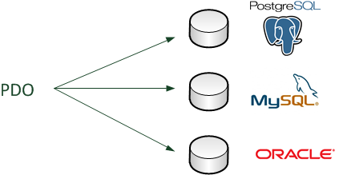

- Activer PDO :
PDO est généralement activé par défaut. Pour le vérifier, faites un clic gauche sur l'icône de WAMP dans la barre des tâches, puis allez dans le menu PHP puis Extensions PHP et vérifiez que php_pdo_mysql est bien coché.
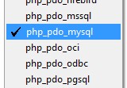

Remarque : sous WAMP
  - Vous pouvez ouvrir le fichier de configuration de PHP (qui s'appelle généralement php.ini) et rechercher la ligne qui contient php_pdo_mysql . Enlevez le point-virgule devant s'il y en a un pour activer l'extension :
Chemin d’accès : C:\wamp\bin\php\php5.6.25\Php.ini
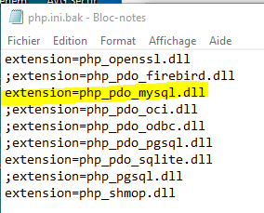

2. Si vous êtes sous Linux et que vous utilisez XAMPP, recherchez la ligne qui commence par pdo_mysql.default_socket et complétez-la comme ceci :
Code : PHP
1 | pdo_mysql.default_socket = /opt/lampp/var/mysql/mysql.sock
Enregistrez le fichier puis redémarrez PHP. Il suffit pour cela de relancer votre logiciel favori (WAMP, MAMP, XAMPP…).
3.1 Se connecter à MySQL avec PDO :
Une fois que PDO est activé, nous pouvons nous connecter à MySQL. Nous allons avoir besoin de quatre renseignements :
- le nom de l'hôte : c'est l'adresse de l'ordinateur où MySQL est installé (comme une adresse IP). Le plus souvent, MySQL est installé sur le même ordinateur que PHP : dans ce cas, mettez la valeur localhost (cela signifie « sur le même ordinateur »). Néanmoins, il est possible que votre hébergeur web vous indique une autre valeur à renseigner (qui ressemblerait à ceci : sql.hebergeur.com). Dans ce cas, il faudra modifier cette valeur lorsque vous enverrez votre site sur le Web ;
- la base : c'est le nom de la base de données à laquelle vous voulez vous connecter. Dans notre cas, la base s'appelle « bibliothèque ». Nous l'avons créée avec phpMyAdmin;
- le nom utilisateur : il permet de vous identifier. Renseignez-vous auprès de votre hébergeur pour le connaître. Le plus souvent (chez un hébergeur gratuit), c'est le même login que vous utilisez pour le FTP ;
NB : Si vous disposez des réglages par défaut, le nom d’utilisateur devrait toujours
être root .

- le mot de passe : il y a des chances pour que le mot de passe soit le même que celui que vous utilisez pour accéder au FTP. Renseignez-vous auprès de votre hébergeur. le mot de passe associé devrait être soit root soit une chaine de caractère vide ( ‘ ‘).

Important :
Pour l'instant, nous faisons des tests sur notre ordinateur à la maison. On dit qu'on travaille « en local ». Par conséquent :
le nom d’'hôte localhost.
le login root
Mot de passe une chaine de caractère vide ( ‘ ‘).
Voici donc comment on doit faire pour se connecter à MySQL via PDO sur la base « bibliotheque »:
Code : PHP
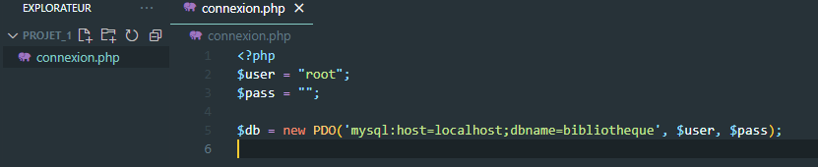
Ou bien :
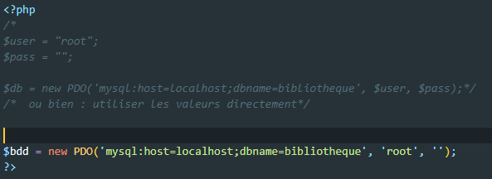
Ou bien :
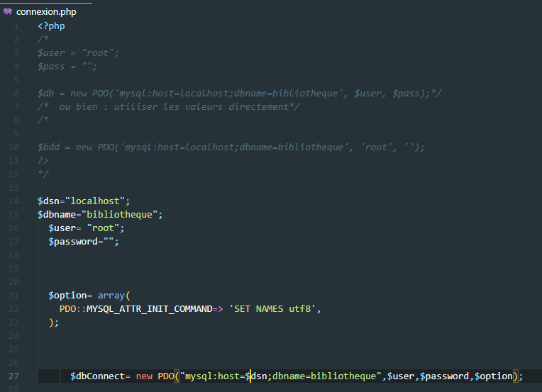
Le résultat :
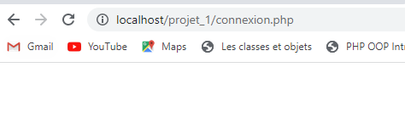
Interprétation :
Comme on a renseigné les bonnes informations (nom d’hôte, nom de la base, le nom utilisateur et le mot de passe), rien ne devrait s'afficher à l'écran.
Explication du script :

Etape 1 : avant de dialoguer avec MYSQL, il faut s'y connecter on a besoin de l'adresse IP
de la machine ou se trouve MYSQL : serveur local= « localhost ».
mysql:host=localhost

Ou bien :
Dsn Data Source Name : désigne la source de la BDD

Etape 2 : nom de la base de données
dbname=bibliotheque

Etape 3 : nom de l'utilisateur
$user= "root";

Etape 4 : mot de passe de l'utilisateur
$password="";

En Résumé :
- Se connecter à MYSQL via la classe PDO sur la base de données « bibliotheque ».
L’établissement d’une connexion se fait en instanciant la classe PDO.
Dsn Data Source Name : désigne la source de la BDD

1

6
5
4
2
3

1 :
$bdd : indique le nom de l’objet instancié. C’est un objet qu’on a créé ( new ) à partir de
la classe PDO, cet objet est utilisé pour accéder la base de données, autrement dit : cet
objet représente la connexion à la base de données
2:
Type de base : host = machine qui héberge la base de donnée = nom de la bdd avec :
3:
    - Type de base : désigne le type de la base utilisée. IL coorespond à l’une des valeurs suivantes :
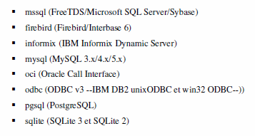

    - Host = machine qui héberge la base : désigne l’adresse de la base de données. Exemple : localhost
Important :
Le premier paramètre (qui commence par mysql) s'appelle le DSN : Data Source Name. C'est généralement le seul qui change en fonction du type de base de données auquel on se connecte.

4:
    - Dbname = nom de la BDD : désigne le nom de la BDD

5:
    - Nom utilisateur : désigne le nom de l’utilisateur de la BDD.
6:
    - Mot de passe : désigne le mot de passe de l’utilisateur de la BDD.

Remarque :
Vous pouvez déjà remarquer ici que pour se connecter à une base de données avec PDO, vous devez passer son nom dans le constructeur de la classe PDO. Cela implique donc qu’il faut que la base ait déjà été créée au préalable (avec phpMyAdmin par exemple) ou qu’on la crée dans le même script.
Etape 5 : utiliser la classe :mysql_attr_init_command :cas probleme d'affichage des
Caractères accentués (jeux de caractères )dans les pages. Ajouter cette ligne juste
après la connection à la BD, le sens de cette ligne est simple : mettre d'accord la
BD et PHP pour qu'ils se parlent en UTF8.
Rappel :
Utf-8 : abréviation de l’anglais : Universal character set Transformation Format –
8 bits permettant de coder l’ensemble des caractères internationaux,
comme par exemple les accents, les majuscules, ect.
$option= array(
PDO::MYSQL_ATTR_INIT_COMMAND=> 'SET NAMES utf8',
);

- $option : est un tableau associatif. On lui fournit un couple : key => value.
- key : PDO ::MYSQL_ATTR_INIT_COMMAND
- value : ‘SET NAMES utf8’
Est une constante de classe définies dans la classe PDO

PDO : Classe
PDO :: MYSQL_ATTR_INIT_COMMAND

Syntaxe :
Classe:: CONSTANTE_DE_CLASSE

Remarque :
On peut se se connecter à MySQL via PDO sur la base de données quelconque en utilisant des constantes :
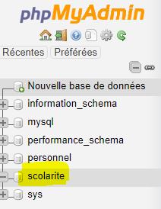
Code : PHP
<?php
define("PDO_host", "localhost");
define("PDO_dbbase", "scolarite");
define("PDO_user", "root");
define("PDO_password", "");
$option=array(PDO::MYSQL_ATTR_INIT_COMMAND => "SET NAMES utf8") ;
try{
$connection = new PDO(
"mysql:host=" . PDO_host . ";".
"dbname=" . PDO_dbbase, PDO_user, PDO_password, $option);
echo "connexion réussie" ;
}
catch (PDOException $e){
print "Erreur !: " . $e->getMessage() . "<br/>";
die();
}
?>

Le résultat :
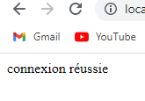

- Tester la présence d'erreurs
Toutefois, s'il y a une erreur (Exemple : mot de passe ou de nom de base de données incorrect), PHP risque d'afficher toute la ligne qui pose l'erreur, ce qui inclut le mot de passe.

Les erreurs en POO sont gérés par une mécanisme de « try » « catch » :
- La structure « try » « catch » est une structure de programmation objet pour gérer les erreurs : les exceptions
Tester la présence d'erreurs dans le bloc [try catch].

- On essaye (try) un code.
Si ça marche on fait certains traitements :
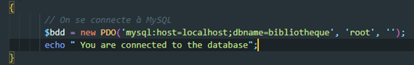

Si ça plante :
Si une erreur se produit lors de l’exécution du code présent dans le bloc [try],
Alors PHP va exécuter le code qui se trouve dans le catch permettant ainsi de
gérer l’erreur.

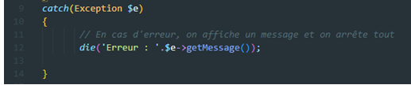

Interprétation :
On attrape (catch) une exception ( c’est l’erreur générée) et on fait les traitements nécessaires(on la gère).

- Les erreurs sont appelées des « exceptions ».
- PDO : renvoie ce qu'on appelle une exception qui permet de « capturer » l'erreur.

Voici le code correspondant :
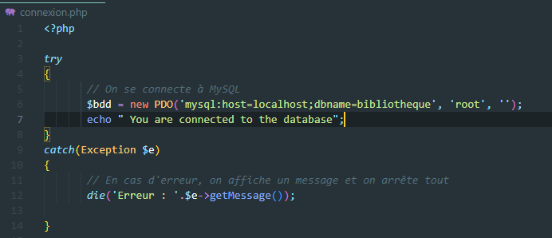
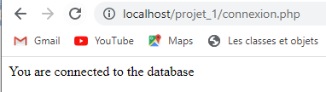
Exemple : Cas d’erreur : nom de la BD incorrect
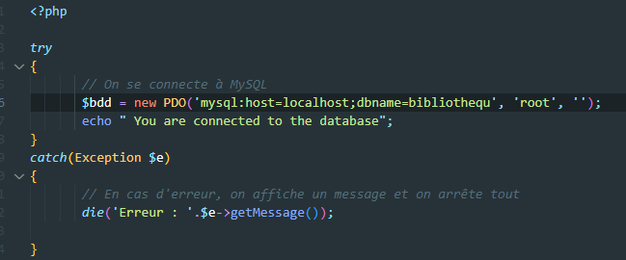
Le message d’erreur :
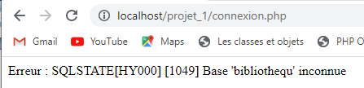
ici on arrête l'exécution de la page en affichant un message d'erreur ($e->getMessage();)

En résumé :
Lorsqu’une erreur est constatée, le système émettra une exception qui sera interpréter grâce à bloc catch(), on obtient un objet de type exception avec des attributs comme le code d’erreur et le message qui permettent d’identifier l’erreur à laquelle on a affaire et on peut donc traiter L’erreur.
- Si votre code présent dans le bloc try ne contient aucune erreur, accès à la base de Données (connexion).
- En cas d'erreur on affiche un message et on arrete tout (die)
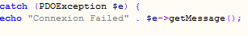

Code PHP :
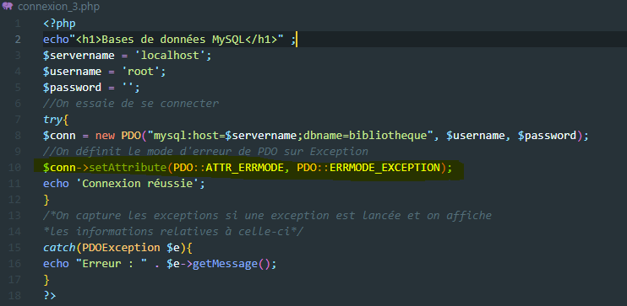
Le résultat :
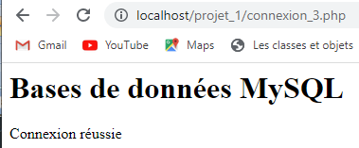

Interprétation :
Ici, nous utilisons également la méthode setAttribute() en lui passant deux arguments PDO::ATTR_ERRMODE et PDO::ERRMODE_EXCEPTION.
- Setattribute() : représente une connexion entre PHP et un serveur de BD. La méthode setAttribute() sert à configurer un attribut PDO.
Dans ce cas précis, nous lui demandons de configurer :
- l’attribut PDO::ATTR_ERRMODE : qui sert à créer un rapport d’erreur et nous
précisons que l’on souhaite qu’il émette une exception
avec PDO::ERRMODE_EXCEPTION.
- PDO::ERRMODE_EXCEPTION : est une directive à PDO, en
utilisant PDO::ERRMODE_EXCEPTION on demande au PHP de lancer une exception issue de la classe PDOException (classes étendue de Exception) et d’en définir les propriétés afin de représenter le code d’erreur et les informations complémentaires.
Ensuite, nous n’avons plus qu’à capturer cette exception PDOException et à afficher le message d’erreur correspondant. C’est le rôle de notre bloc catch.
Autre manière (solution) : $erreur : gestion des erreurs
$erreur = array(
PDO::ATTR_ERRMODE => PDO::ERRMODE_EXCEPTION
);

- $erreur : est un tableau associatif. On lui fournit un couple : key => value.
- key : PDO :: ATTR_ERRMODE
- value : PDO:: ERRMODE_EXCEPTION
- PDO :: ATTR_ERRMODE et PDO::ERRMODE_EXCEPTION :
PDO : Classe
Sont des constantes de classe définies dans la classe PDO

PDO :: ATTR_ERRMODE
PDO:: ERRMODE_EXCEPTION

Rappel : syntaxe
Classe :: CONSTANTE_DE_CLASSE

- En ajoutant le paramètre $erreur tel qu’il est là dans le new PDO, on aura des messages d’erreurs du SGBD, par exemple si le select est mal écrit.
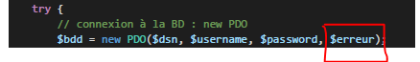
En résumé :

- Gestion des erreurs avec try catch
- La structure « try » « catch » est une structure de programmation objet pour gérer les erreurs : les exceptions.
- On essaye un code : try
- Si ça « plante », on attrape une exception et on la gère
- Le die permet d’arrêter proprement l’exécution de la page en cas d’erreur. Il ne s’utilise pas avec PDO.

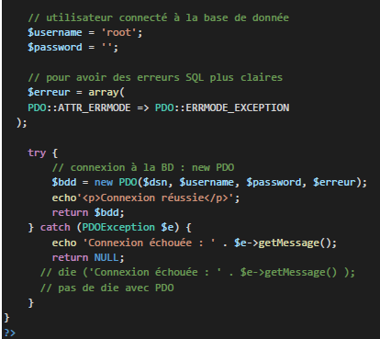

En conclusion :
- l’extension MySQLi ne va fonctionner qu’avec les bases de données MySQL
- PDO va fonctionner avec 12 systèmes de bases de données différents.
- Pour cette raison, nous préférerons généralement le PDO car si vous devez un jour utiliser un autre système de bases de données, le changement sera beaucoup plus simple que si vous avez tout codé en MySQLi auquel cas vous devrez réécrire le code dans son ensemble.
- En termes de fonctionnement, MySQLi et PDO sont tous les deux orienté objet (bien que MySQLi propose également une API en procédural).

- Fermer la connexion à la base de données :
Une fois la connexion à la base de données ouverte, celle-ci reste active jusqu’à la fin de l’exécution de votre script. Pour fermer la connexion avant cela, nous allons devoir utiliser différentes méthodes selon la méthode d’ouverture choisie.

  - Fermer la connexion avec MySQLi procédural :
Si on utilise MySQLi procédural, on utilisera la fonction : mysqli_close()
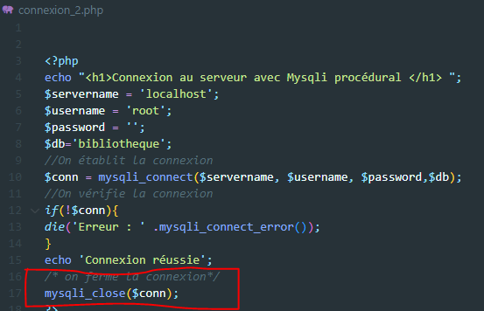
4.2 Fermer la connexion avec MySQLi orienté objet :
Si on utilise MySQLi orienté objet, alors il faudra utiliser la méthode : close().
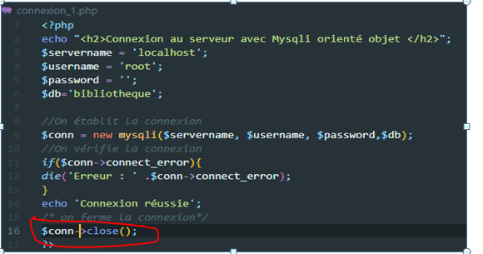

4.3 Fermer la connexion avec PDO :
La déconnexion de la base de données est réalisée de trois façons différentes :
1^{ière} façon :
- Si on utilise PDO, il faudra détruire l’objet représentant la connexion et effacer toutes ses références. Nous pouvons faire cela en assignant la valeur NULL à la variable gérant l’objet : $objet_PDO = null
Dans cet exemple : la variable gérant l’objet est : $conn

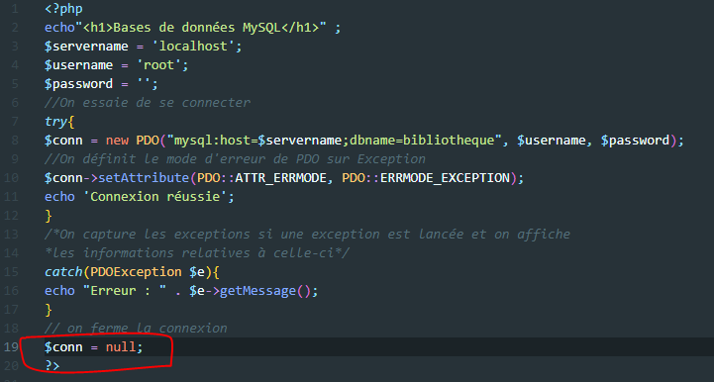

2^{ième} façon :
- On utilise la fonction unset() : unset($objet_PDO).
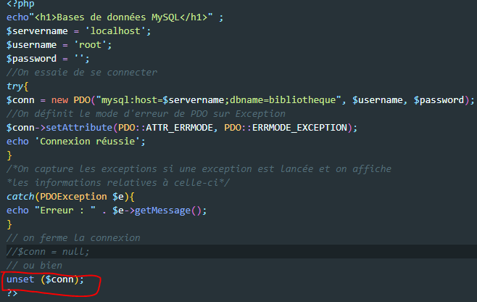
- PHP ferme automatiquement la connexion lorsque le script termine son exécution.

- Exécution d’une requête :
Nous avons deux façons d'écrire les requêtes avec PDO :
- Les requêtes « classique ».
- Et les requêtes préparées.

5.1 Les requêtes simples :

Pour envoyer une requête au serveur On peut utiliser deux méthodes de la classe PDO ou deux types de requêtes :
query() : est utilisée pour réaliser une requête qui récupère des données de la BDD (Select).
Pour la sélection
exec() : est utilisée pour réaliser les trois autres requêtes comme l’insertion (INSERT) la
modification (UPDATE) et la suppression (DELETE) de données.
Pour la mise à jour

- La méthode query() :
- La méthode query() de la classe PDO permet d'exécuter une requête SQL simple (sans paramètres).
- la fonction query() exécute une requête SQL et retourne un jeu de résultat en tant qu’objet de type PDOStatement. La fonction query() est bien adaptée pour les requêtes Select.

Syntaxe : $res = $objet_PDO ->query(‘requete_SQL’) ;

Avec :
- $res : désigne un objet de type PDOStatement. Il permet la manipulation du

résultat de la requête.
- $objet_PDO : désigne l’objet PDO permettant l’accès à la BDD.
- Requete_SQL : c’est une requête Select.

Interprétation :
La méthode query() prend en paramètre la requête SQL que l’on veut exécuter et retourne le résultat associé à cette requête sous forme d’objet PDOStatement. Si la requête que l’on veut exécuter contient une erreur cette fonction retournera false.

Accès aux résultats d’une requête : fetchAll()

Après avoir exécuté la requête « Select » par la fonction query(), la fonction fetchAll() premet de renvoyer un tableau à deux dimensions ( ligne, colonne) contenant le résultat. L’accès à ce tableau peut être éffectué par les indices ou par les noms des colonnes.

Syntaxe :

$res = $objet_PDO->query(‘requete_SQL) ;

$res = fetchAll() ;

Exemple : base de donnée : scolarité

Table : stagiaire
On souhaite récupérer les données qui se trouvent dans la table stagiaire.
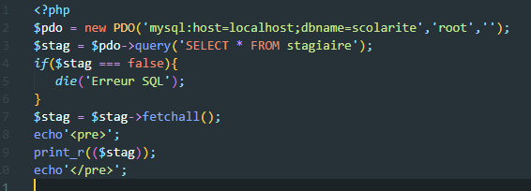
On demande ainsi à effectuer une requête sur la base de données.
query : en anglais signifie « requête ».
On récupère ce que la base de données nous a renvoyé dans un autre objet que l'on a appelé ici $stag. $stag contient maintenant la réponse de MySQL.

Pour récupérer des informations de la base de données, nous avons besoin de notre objet représentant la connexion à la base, il s'agit de $pdo.

La variable $stag stocke un tableau contenant toutes les lignes de résultats:
$stag= $stag->fetchAll();

L'instruction $pdo->query(..) se lit : "J'appelle la méthode query sur mon objet « $pdo »

Le résultat :
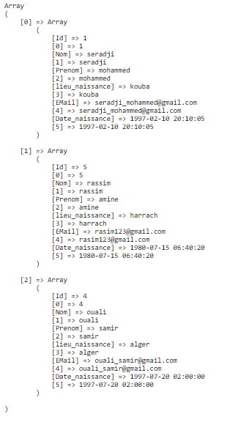
En phpmyadmin :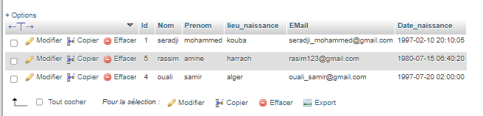

Remarques :
- Si on supprime la balise <pre>, il va nous afficher le résultat sous cette forme :
Donc la balise <pre> va rendre le résultat plus compréhensible.
- print_r : Affiche des informations lisibles pour une variable.
- La méthode fetchAll permet donc de récupérer les informations sous forme d’un tableau associatif et numérique. Il est possible de spécifier la façon dont on souhaite récupérer les informations avec cette méthode fetchAll, il suffit de lui passer des paramètres.
Deuxième méthode :
Exemple: on souhaite récupérer les informations tout simplement sous forme d’un tableau
associatif, il est bon d’utiliser une constante qu’on appel PDO::FETCH_ASSOC.
PDO::FETCH_ASSOC : Permet de recuperer les informations sous forme d’un tableau
associatif.
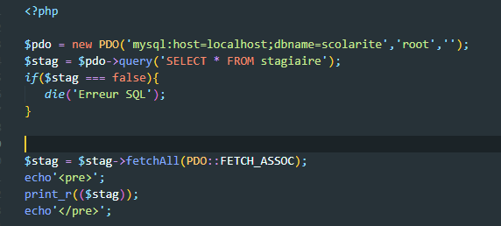
Le résultat :
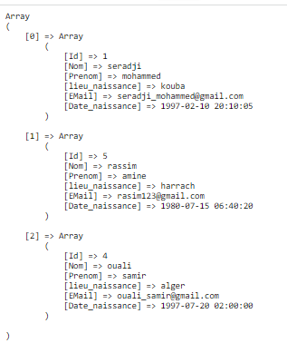

Troisième méthode : Il est possible de parcourir les résultats en utilisant une boucle : 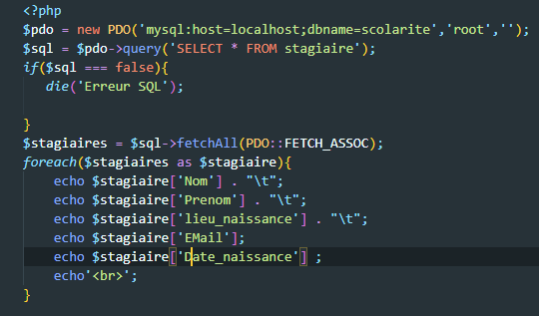

Le résultat :

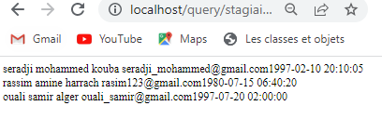
Quatrième méthode :
Il existe d’autres constantes qui permettent de récupérer les informations sous une forme bien determiner. comme par exemple PDO::FETCH_OBJ. C’est une constante très intéressante il nous permet de récupérer les informations sous fome d’objet

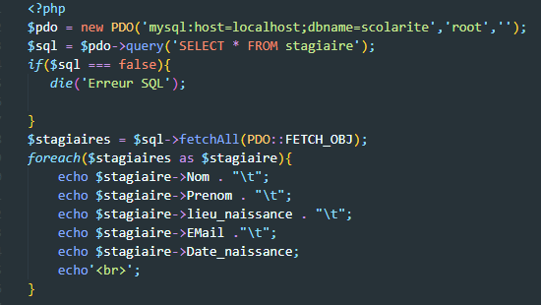
Le résultat :

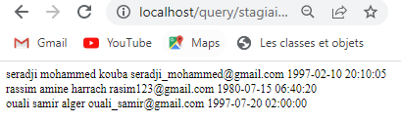

  - La méthode exec() :

Exécuter une requête SQL et retourne le nombre de lignes affectées par la requête. Elle est bien adaptée pour les requêtes autres que Select. Ceci est utile pour un UPDATE requête ou rien d’utile est renvoyé, et il est seulement utile de savoir si le bon nombre de lignes on été modifiées.

Syntaxe : $nbr= $objet_PDO ->exec(‘requete_SQL’) ;

Avec :
- $nbr : désigne le nombre de lignes affectées par la requête
- $objet_PDO : désigne l’objet PDO permettant l’accès à la BDD.
- Requete_SQL : c’est une requête de modification / insertion ( UPDATE, INSERT, DELETE ).

Exemple1 : base de donnée : scolarité

Table : stagiaire

INSERT
On souhaite insérer une entrée dans la table stagiaire.
Code PHP :
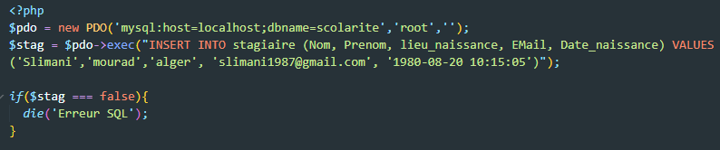
Vérification dans phpmyadmin :
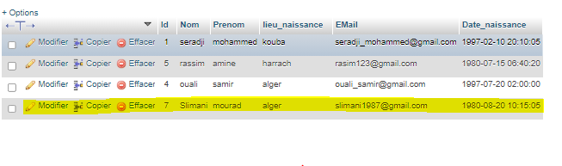

UPDATE

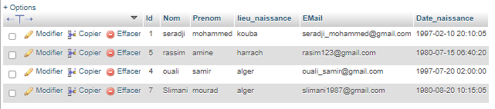

On veut mettre à jour l’entrée numéro 4 :
$Nom='oualid';
$Prenom='karim';
$id=4;

$Nom='ouali';
Devient
$Prenom='samir';
$id=4;

Code php :
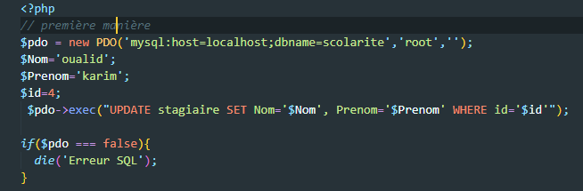
Vérification dans phpmyadmin :
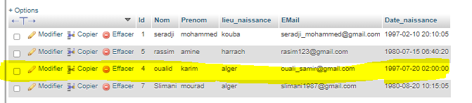
Ou bien :
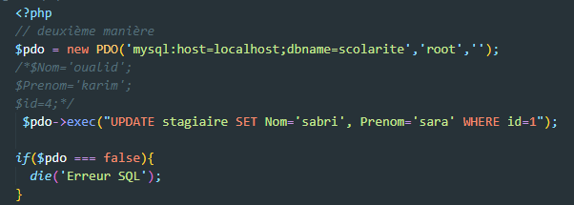
Vérification dans phpmyadmin :
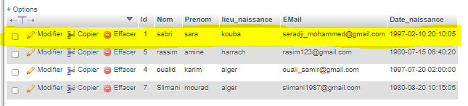

DELETE
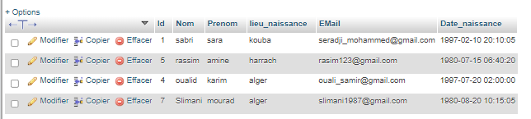
Supprimer l’entrée dont le prénom est : sara
Code PHP :
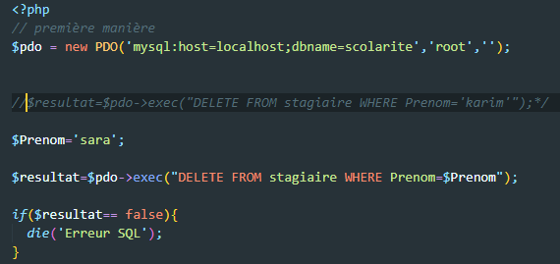
Ou bien : utiliser uniquement l’objet : $pdo
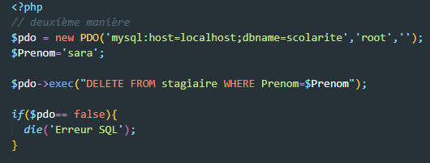
Vérification dans phpmyadmin :
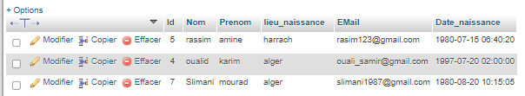
Ou bien :
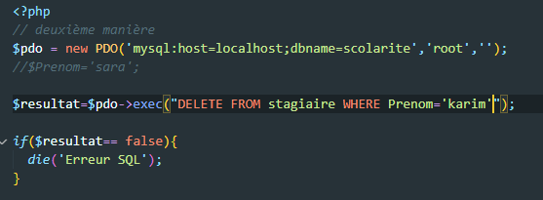
Vérification dans phpmyadmin :

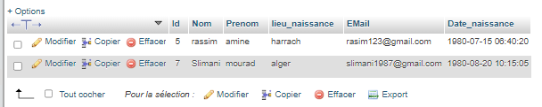

Autre méthode : pour insérer plusieurs entrées dans une table
- Si vous devez exécuter des requêtes similaires plusieurs fois d’affilée, il va alors être très intéressant d’utiliser ce qu’on appelle des requêtes préparées.
- En pratique, nous utiliserons plutôt les requêtes préparées pour insérer plusieurs entrées d’un coup dans nos tables, notamment lorsque les données seront fournies par les utilisateurs.
- Préparer ses requêtes comporte des avantages notables notamment dans le cas où l’on doit exécuter un grand nombre de fois une même requête ou si l’on doit insérer des données envoyées par les utilisateurs.

5.2 Les requêtes préparées :
Les prepared statements côté serveur sont une des nouvelles fonctionnalités les plus
intéressantes de MySQL. Les prepared statements sont un dispositif permettant de mettre en place (" préparer ") une requête une fois pour toutes, puis de l'exécuter plusieurs fois avec des paramètres différents.
Ils ont pour but de remplacer les requêtes classiques, en étant plus sûrs et plus efficaces. Un prepared statement typique ressemble à ceci :
SELECT * FROM Pays WHERE code = ?
Le point d'interrogation est ce qu'on appelle un paramètre fictif (placeholder). Lorsque
la requête ci-dessus est exécutée, vous devez spécifier la valeur qui vient remplacer
le ? dans cette requête.
- Pourquoi faire ?
Il y a de nombreux avantages à utiliser des prepared statements dans vos
applications, à la fois en termes de sécurité et de performance.
- Sécurité :
Les prepared statements peuvent contribuer à améliorer la sécurité en séparant la logique SQL des données fournies. Cette séparation peut aider à prévenir un type très courant de vulnérabilité appelée attaque par injection de code SQL.
Avec une requête classique, vous devez utiliser des fonctions qui échappent tous les caractères pouvant poser problème, comme les guillemets simples, doubles et les anti-slashes.C'est inutile dans le cas des prepared statements. La séparation des données permet à MySQL de prendre automatiquement en compte ces caractères et ils n'ont pas besoin d'être échappés par une fonction quelconque.
- Performance :
Le gain de performance dû aux prepared statements peut avoir plusieurs
origines différentes :
- Tout d'abord, il n'est nécessaire de parser la requête qu'une seule fois. Au début, lorsque vous préparez la requête, MySQL analyse l'instruction pour
vérifier la syntaxe et met en place la requête à exécuter. Par la suite, si vous exécutez la requête plusieurs fois, il n'y aura plus ce préalable. Ce préparsing peut engendrer un gain de rapidité si vous devez effectuer la même requête de nombreuses fois, par exemple lorsque vous faites beaucoupd'INSERT.
- Le deuxième facteur qui peut faire augmenter les performances est un nouveau protocole binaire utilisé par les prepared statements. Le protocole traditionnel de MySQL convertit toujours les données en des chaînes de caractères qui sont souvent plus longues que les données originales, les envoie à travers le réseau (ou autres) vers le serveur, qui décode finalement la chaîne dans le type de données correct. Le protocole binaire supprime ce passage obligé par la conversion. Tous les types sont envoyés dans leur forme binaire native, ce qui économise le temps CPU de conversion, et peut aussi diminuer l'utilisation réseau.

- Quand les utiliser ?

Les prepared statements peuvent être utiles pour toutes les raisons évoquées ci dessus, toutefois ils ne devraient (et ne peuvent) pas être utilisés pour tout et n'importe quoi dans votre application. Tout d'abord, le type de requête sur lequel ils marchent se limite au DML (Data Manipulation Language) : INSERT, REPLACE, UPDATE, et DELETE, ainsi qu'aux requêtes CREATE TABLE et SELECT.
Parfois, les prepared statements peuvent en fait être plus lents que des requêtes
normales. En effet, il y a deux aller-retours jusqu'au serveur (un pour la préparation,
l'autre pour l'exécution), ce qui peut ralentir des requêtes simples exécutées
seulement une fois. Dans des cas comme celui-ci, à vous de décider si les bénéfices des prepared statements en termes de sécurité valent l'impact sur les performances de cet aller retour supplémentaire.

En conclusion :
- Ce qui peut se traduire par : « Prévenir les injections requiert de séparer les données non sûres des commandes et requêtes ». Et ça tombe bien ; c'est très précisément ce que font les requêtes préparées : séparer les données de la structure de la requête !.
- Il onts inventé les requêtes préparées pour la même raison que nous avons inventé les systèmes de templates : pour isoler les données du traitement.
- Réutiliser une requête préparée pour gagner en performance
- Outre le fait que vos paramètres sont bien protégés, l'avantage initial des requêtes préparées est la réutilisation du moule de la requête. En effet, le SGBD a déjà effectué une partie du traitement sur la requête. Il est donc possible de réexécuter la requête avec de nouvelles valeurs, sans pour autant devoir reprendre le traitement du départ, le découpage et l'interprétation ont déjà été faits !

Comment les utiliser ?
Une requête préparée passe par deux étapes une étape de préparation et une étape d’exécution:

- L’étape de preparation consiste à preparer la requête et de l’envoyer au serveur pour l’exécution.
Exemple :
$sql = "SELECT * FROM employe";
$ps = $pdo->prepare($sql);
Ou bien :
$ps = $pdo->prepare("INSERT INTO employe (nom,prenom,age) VALUES (?,?,?)");

- L’étape de l’exécution consiste à executer la requête préparée en lui passant des paramètres si necessaire.
Exemple :
$ps->execute();
Ou bien :
/* préparation */
$ps = $pdo->prepare("INSERT INTO employe (nom,prenom,age) VALUES (?,?,?)");
/* exécution */
$ps->execute(['kaced', 'amine', '25']);

- Les paramètres d’une requête préparée peuvent être :
- Des marqueurs interrogatifs « ? »
$ps = $pdo->prepare("INSERT INTO employe (nom,prenom,age) VALUES (?,?,?)");
Ou bien :
- Des marqueurs nommés :
$ps = $pdo->prepare("INSERT INTO employe (nom,prenom,age) VALUES (:nom,:prenom,:age)");

Préparation d’une Requête préparée :
Pour préparer une requête on utilise la méthode prepare de l’objet PDO en lui passant des paramètres si nécessaire. Cette requête retourne un objet de type PDOStatement qui représente le résultat de notre requête préparée.
<?php
try {
$pdo = new PDO('mysql:host=localhost;dbname=personnel', 'root', '');

} catch (PDOException $e) {
echo $e->getMessage();
}
$sql = "SELECT * FROM employe";
$ps = $pdo->prepare($sql);
$ps->execute();
while ($p = $ps->fetch()) {
echo "Nom :".$p['nom']."<br>";
}

Liaison des paramètres :
Il existe plusieurs moyens de lier les paramètres avec des valeurs ou des variables. C’est -a-dire de remplacer les paramètres par les valeurs:
- Soit on regroupe les valeurs dans un tableau et on passera ce tableau en paramètre à la méthode execute comme dans l’exemple ci-dessous, si on utilise des marqueur interrogatif « ? »
<?php
try {
$pdo = new PDO('mysql:host=localhost;dbname=personnel', 'root', '');

} catch (PDOException $e) {
echo $e->getMessage();
}

$ps = $pdo->prepare("INSERT INTO employe (nom,prenom,age) VALUES (?,?,?)");
$ps->execute(['kaced', 'amine', '25']);
/*while ($p = $ps->fetch()) {
echo "Nom :".$p['nom']."<br>";
}*/

//Dans le cas d'un formulaire :
$ps->execute([$_POST['nom'], $_POST['prenom'], $_POST['age']]);
- Soit on regroupe les valeurs dans un tableau associatif et on passera ce tableau en paramètre à la méthode exécute comme dans l’exemple ci-dessous, si on utilise des marqueur nommer : nom par exemple.
- <?php
- try {
- $pdo = new PDO('mysql:host=localhost;dbname=personnel', 'root', '');

- } catch (PDOException $e) {
- echo $e->getMessage();
- }

- $ps = $pdo->prepare("INSERT INTO employe (nom,prenom,age) VALUES (:nom,:prenom,:age)");
- $ps->execute([
- 'nom' => 'achour',
- 'prenom' => 'amel',
- 'age' => '20'
- ]);

// Dans le cas ou on a un formulaire :
$ps->execute([
'nom' => $_POST['prenom'],
'prenom' => $_POST['prenom'],
'sexe' => $_POST['age']
]);
Supposons qu’on souhaite effectuer une recherche dans une base de données. On veut récupérer des employés qui ont le nom « achour ».
Exemple : marqueur interrogatif
<?php
try {
$pdo = new PDO('mysql:host=localhost;dbname=personnel', 'root', '');
} catch (PDOException $e) {
echo $e->getMessage();
}
$sql = "SELECT nom, prenom FROM employe WHERE nom = ?";

$ps = $pdo->prepare($sql);
$ps->execute(['achour']);

while ($p = $ps->fetch()) {
echo $p['prenom'];
}

Le résultat :
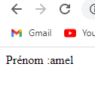

Exemple : (précédents avec les marqueurs nommés)
Les marqueurs nommés représentent des clés dans un tableau associatif qu’on peut les associées à leurs valeurs.
<?php
try {
$pdo = new PDO('mysql:host=localhost;dbname=personnel', 'root', '');
} catch (PDOException $e) {
echo $e->getMessage();
}
$sql = "SELECT nom, prenom FROM employe WHERE nom = :nom";

$ps = $pdo->prepare($sql);
$ps->execute(['nom'=>'achour']);

while ($p = $ps->fetch()) {
echo "Prenom:". $p['prenom'];
}
Le résultat :


Dans cet exemple on va insérer des données dans la table employe créer préalablement en utilisant une requête préparée. Les requêtes préparées nous permettent d’inviter des injections SQL.
<?php
try {
$pdo = new PDO('mysql:host=localhost;dbname=personnel', 'root', '');
} catch (PDOException $e) {
echo $e->getMessage();
}
$ps = $pdo->prepare("INSERT INTO employe (nom,prenom,age) VALUES (?,?,?)");
$ps->execute([
'aslen', 'karim', '30'
]);

Remarque :
Dans une requête paramétrée chaque marqueur représente une valeur.
Exemple :
Insertion de données dans la table « employe » en utilisant des marqueurs nommés pour remplacer les valeurs de notre requête paramétré.
<?php
try {
$pdo = new PDO('mysql:host=localhost;dbname=personnel', 'root', ' ');
} catch (PDOException $e) {
echo $e->getMessage();
}
$ps = $pdo->prepare("INSERT INTO employe (nom,prenom,age) VALUES (:nom,:prenom,:age)");
$ps->execute([
'nom' => 'khaldi',
'prenom' => 'aymen',
'age' => '26',
]);

Important : Dans quel cas utiliser l'un, et dans quel cas utiliser l'autre ?

C'est simple, vous avez des valeurs variables (paramètres, saisie utilisateur, etc.) ?
- OUI : Requête préparée.
- NON : Requête classique.
// Requête préparée :
$stmt= $pdo->prepare("SELECT * FROM phrases WHERE id = ?");
$stmt->execute([5]); // Paramètre qui va remplacer le « ? ».
$results = $stmt->fetchAll(\PDO::FETCH_ASSOC);

// Requête classique :
$results = $pdo->query("SELECT * FROM phrases")->fetchAll(\PDO::FETCH_ASSOC);

TP : requêtes préparées

- Exploitation du résultat d’une requête Select :
  - Nombre de lignes et de colonnes retournés par une requête :

Les fonctions rowCount() et columnCount() permettent de retourner respectivement le nombre de lignes et le nombre de colonnes d’une requête.

Syntaxe :

$res = $objet_PDO->query(‘requete_SQL) ;

$res = rowCount() ; // retourne le nombre de lignes

$res = columnCount() ; // retourne le nombre de colonnes

Exemple :
    - Créer la base de données : personnel
    - Créer la table : employé ( id, nom , prenom, Age)

Apercu SQL :

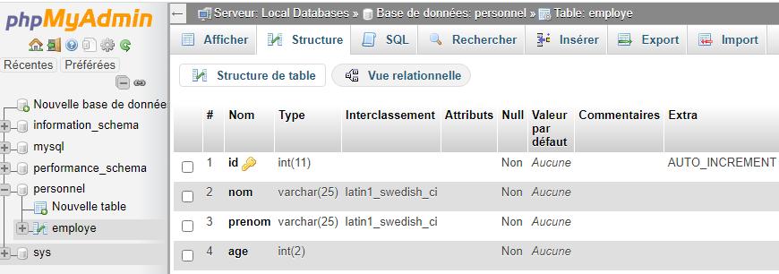

Script : connexion.php

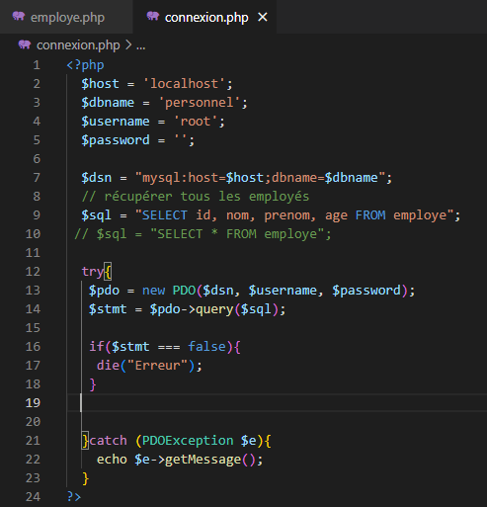

Script : employe.php
<?php
require('connexion.php');
?>
<!DOCTYPE html>
<html>
<head><h1><center>Afficher la table employe</center></h1></head>
<body>
<h1>Liste des employés</h1>
<table>
<thead>
<tr>
<th>id</th>
<th>nom</th>
<th>prenom</th>
<th>age</th>
</tr>
</thead>
<tbody>

<?php while($row = $employes =$stmt->fetch(PDO::FETCH_ASSOC)) : ?>
<tr>
<td><?php echo htmlspecialchars($row['id']); ?></td>
<td><?php echo htmlspecialchars($row['nom']); ?></td>
<td><?php echo htmlspecialchars($row['prenom']); ?></td>
<td><?php echo htmlspecialchars($row['age']); ?></td>
</tr>
<?php endwhile; ?>
<?php $employes = $stmt->fetchAll(\PDO::FETCH_ASSOC);
// accès par les noms des colonnes
foreach($employes as $ligne){
echo $ligne->id . "\t";
echo $ligne->nom . "\t";
echo $ligne->prenom . "\t";
echo $ligne->age;
echo'<br>';

}
// accès par les numéros de colonnes
foreach ($employes as $ligne) {
for($i=0 ; $i<$stmt->columnCount(); $i++){
echo $ligne[$i] ;
}
Echo "<br/>" ;
}

// accès par les numéros de lignes et les numéros de colonnes
foreach ($employes as $employe) {
for ($i=0 ; $i<$stmt->rowCount() ; $i++){
for ($j=0 ; $j<$stmt->columnCount() ; $j++){
echo $employes[$i][$j];
}
echo "<br/>" ;

}
}
?>

</tbody>
</table>
</body>
</html>

- Création d’une base de données et des tables avec PDO :

- Création d’une base de données :
A partir de maintenant, nous allons envoyer nos requêtes SQL via PDO en PHP.
Voyons immédiatement le code de création d’une base de données qu’on appelle « scolarite».
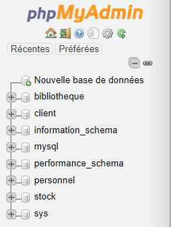
Code PHP :
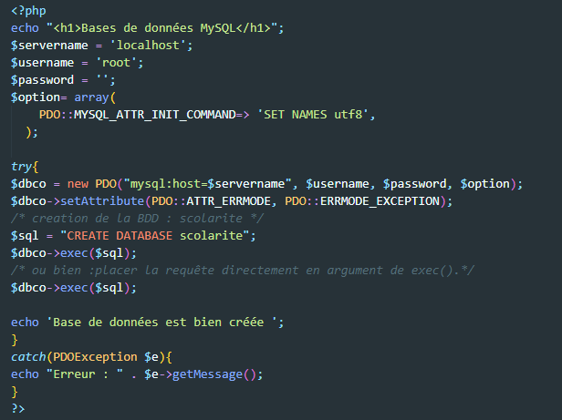
Le résultat :
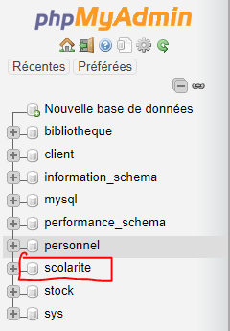
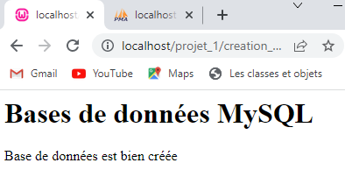
Vérifier dans phpmyadmin

Interprétation du script :
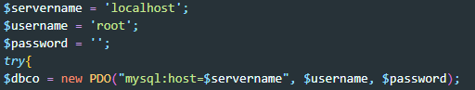
1

Notez ici qu’on ne précise plus de nom de bases de données puisque nous allons la créer explicitement dans la suite du script. Bien évidemment, nous prenons toujours en charge les erreurs et exceptions ( bloc try.. catch).

2
Rappel :
Setattribute : représente une connexion entre PHP et un serveur de BD
PDO :: attr_errmode : rapport d’erreur
Errmode_exception : est une directive à PDO, lorsque le sgbd constate une erreur le
Système émettra une exception qui sera interpréter grâce à un
bloc catch(), on obtient un objet de type exception avec des
attributs comme le code d’erreur et le message qui permettent
d’identifier l’erreur à laquelle on a affaire et on peut donc traiter
l’erreur.
3
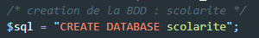
A ce niveau : on va parler à MySQL. Nous allons donc commencer à parler en SQL ! Pour cela, on va faire ce qu'on appelle une requête. On va demander poliment à MySQL de nous créer une base de données « scolarite ». pour créer notre BDD, nous avons besoin de déclarer une variable contenant votre requête en utilisant les commandes SQL.
Exemple : nom de la variable : $sql
L’utilisation d’une variable permet une plus grande liberté d’utilisation par la suite.

4
Pour exécuter une requête SQL en PDO, nous allons devoir utiliser la méthode exec() qui va prendre en paramètre une requête SQL.
exec() : est une méthode qui appartient à la classe PDO et on lui passe la variable contenant notre requête SQL en argument ( exec($sql)).
La méthode exec() va se charger d’exécuter notre requête et de créer notre base de données.
Autre solution :
Notez qu’on aurait aussi bien pu placer la requête directement en argument de exec().
Code PHP :
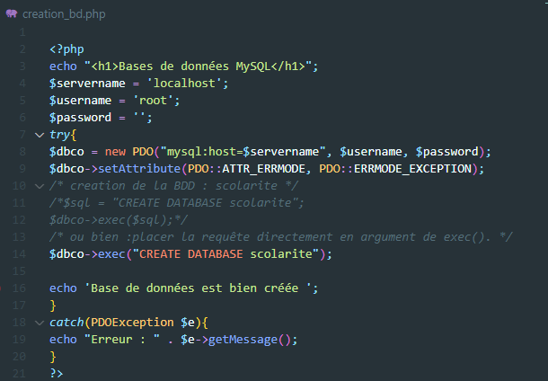
Remarque :
Par convention, nous écrirons toujours nos requêtes SQL en majuscule pour bien les séparer du reste du code.

- Création d’une table en utilisant Mysql et PDO :

Une base de données est constituée de tables. Pour créer une nouvelle table dans une base de données, nous allons utiliser la requête SQL CREATE TABLE suivie du nom que l’on souhaite donner à notre table et nous allons également pouvoir préciser entre parenthèse le nom des colonnes de notre table ainsi que le type de données qui doit être stocké dans chaque colonne.
Voyons immédiatement en pratique comment on pourrait créer une table « stagiaire » dans notre base « scolarité ».
Notre table va contenir 5 colonnes :
- Id
- Nom
- Prenom
- Lieu_naissance
- Date_naissance
- Email
Script :
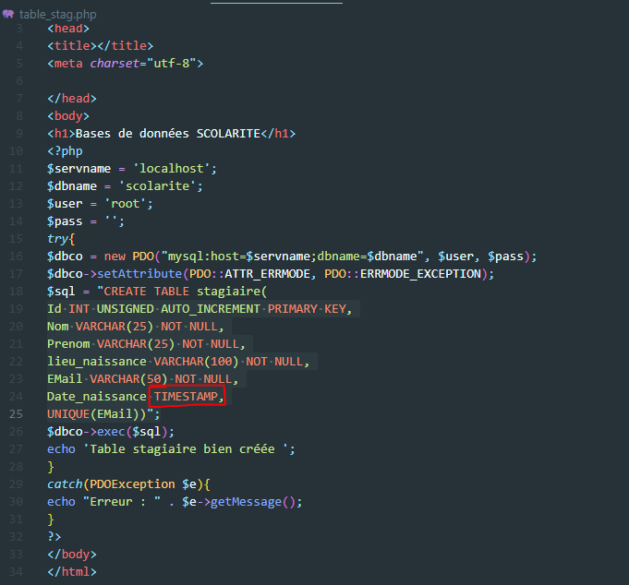
1

Le résultat :
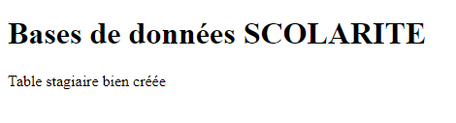
Vérifier dans PHPMYADMIN :
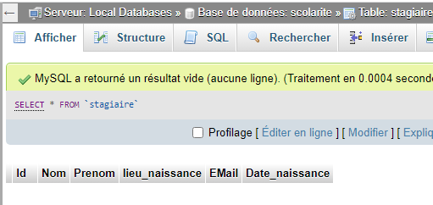
Remarques:
- La syntaxe du SQL nous impose de séparer la déclaration de chaque colonne par une virgule.
- La contrainte Not NULL : pour obtenir cette valeur dans Phpmyadmin, il suffit de ne pas cocher la case « Null » pour que notre colonne possède la contrainte NOT NULL.

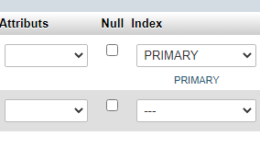
- Le type de valeur TIMESTAMP signifie que la date courante sera stockée lors de chaque nouvelle entrée dans la table.

- On a ajouté une contrainte UNIQUE pour notre colonne « EMail» de manière un peu différente du reste. C’est l’écriture conseillée en SQL.

1 : Les différents types de dates :

Voici les différents types de dates que peut stocker MySQL :

_ DATE : stocke une date au format AAAA-MM-JJ (Année-Mois-Jour) ;
_ TIME : stocke un moment au format HH:MM:SS (Heures:Minutes:Secondes) ;
_ DATETIME : stocke la combinaison d'une date et d'un moment de la journée au format
AAAA-MM-JJ HH:MM:SS. Ce type de champ est donc plus précis ;
_ TIMESTAMP : stocke une date et un moment sous le format : AAAAMMJJHHMMSS;
_ YEAR : stocke une année, soit au format AA, soit au format AAAA.

Utilisation des champs de date en SQL :

Les champs de type date s'utilisent comme des chaînes de caractères : il faut donc les
entourer d'apostrophes. Vous devez écrire la date dans le format du champ.

Les champs de type date :

Exemple : pour un champ de type DATE

SELECT nom, prenom, date_inscription FROM stagiaire WHERE date = '2000-02-20'
Résultat : afficher la liste des stagiaires inscrits le 20/02/2000

Exemple : pour un champ de type DATETIME

Si le champ est de type DATETIME, il faut aussi indiquer précisément les heures, minutes
et secondes :

SELECT nom, prenom, date_inscription FROM stagiaire WHERE date = '2000-02-20
09 :30 :15'
Résultat : afficher la liste des stagiaires inscrits le 20/02/2000 à 09 :30 :15'

- Manipulation des tables :
- Insérer des données dans une table :
Syntaxe :
INSERT INTO nom_de_table (nom_colonne1, nom_colonne2, nom_colonne3, …)
VALUES (valeur1, valeur2, valeur3, …)

Remarque :
Il y a cependant quelques règles de syntaxe à respecter afin que cette requête fonctionne :
- Les valeurs de type chaine de caractère (String) doivent être placées entre apostrophes ;
- La valeur NULL ne doit pas être placée entre apostrophes ;
- Les valeurs de type numérique ne doivent pas être placées entre apostrophes.
Important :
Cependant, notez qu’il n’est pas nécessaire de préciser les colonnes possédant un attribut AUTO_INCREMENT ou TIMESTAMP ni leurs valeurs associées puisque par définition MySQL stockera automatiquement les valeurs courantes.
Exemple : colonne id : qui possède un attribut AUTO_INCREMENT,
colonne date_inscription : qui possède un attribut TIMESTAMP

Insérer une ligne ou un enregistrement dans la table « stagiaire » en utilisant PHP et PDO :
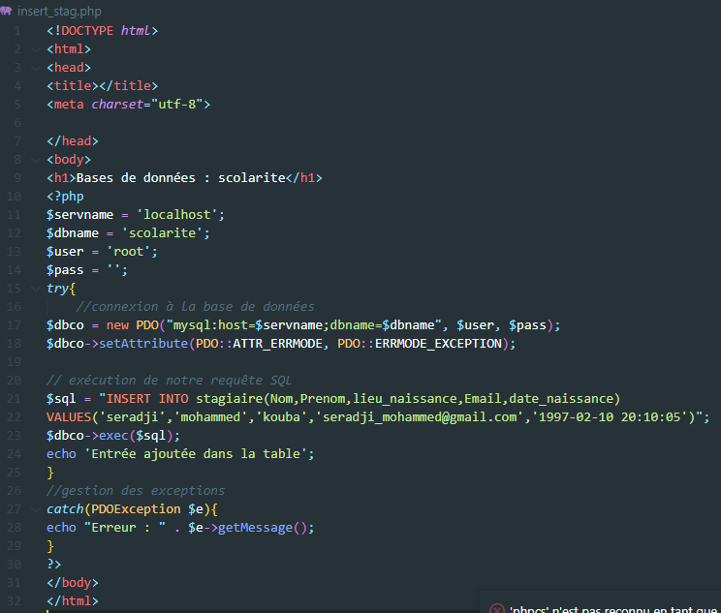
Le résultat :
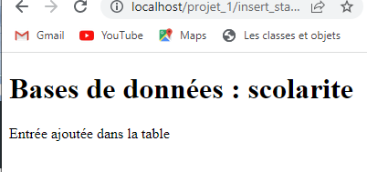
Vérifier dans PHPMYADMIN :

- Insérer plusieurs entrées dans une table :
Nous allons pouvoir insérer plusieurs entrées d’un coup dans une table de différentes façons en PDO.
Nous allons déjà tout simplement pouvoir réutiliser l’écriture précédente en la répétant plusieurs fois.
Code PHP :
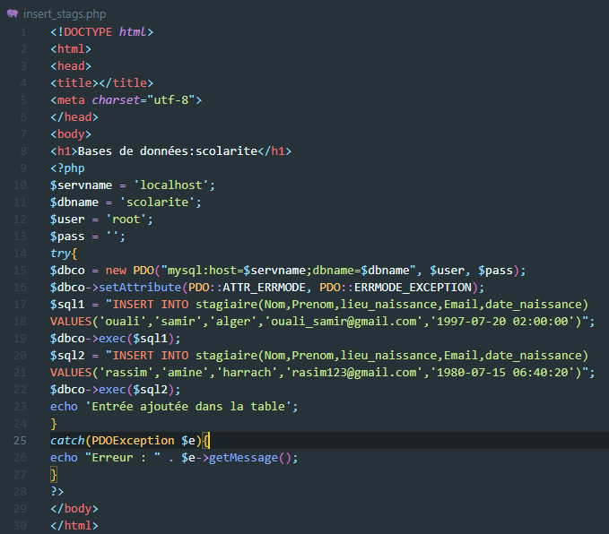
Résultat :
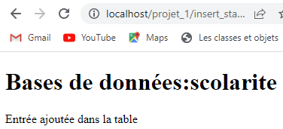

Vérifier dans PHPMYADMIN :
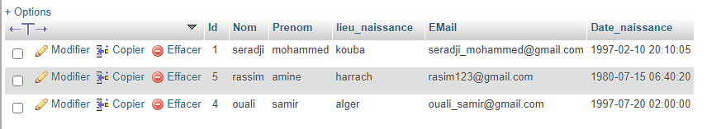

Lire des données d’une table SQL:
maintenant voyons comment récupérer la liste des stagiaires
Code PHP :

